МУНИЦИПАЛЬНОЕ УЧРЕЖДЕНИЕ

«Красноармейский краеведческий музей им. В.К. Егорова»
Российская Федерация, Челябинская область, 456660, с. Миасское, ул. Солнечная, 34.
Телефон 8(351-50) 2-06-82. E-mail: muzei.egorova@yandex.ru
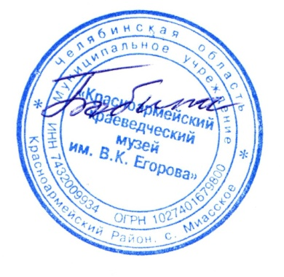
Утверждено
Директор МУ "ККМ им. В.К. Егорова"
_____________________Т.Е. Бобина

План мероприятий в рамках Всероссийской акции «Ночь в музее» 17 мая 2019 года, посвящённой 100-летию В.К. Егорова
№ п\п | Время проведения акции | Мероприятия, планируемые в рамках акции | Ответственный | Краткое описание мероприятия | Место проведения мероприятия
 | 17-00 – 18-00 | Открытие выставки «Дар бесценный» | Чувашова С.В. | Участники: жители района, принявшие участие в акции «Дар бесценный» с 16.04 по 16.05.19 г.  Цель: продемонстрировать необходимость пополнения музейных фондов предметами из личных архивов, пропаганда творческого наследия В.К. Егорова и его современников | Музей
 | 17-00 – 18-00 | «Нам в музее интересно». Квест | Хорошилова Н.В. | Участники: школьники, студенты  Цель: расширить знания о природе и истории Красноармейского района, биографии В.К. Егорова с помощью викторины, творческих заданий и вопросов | Музей, зал природы
 | 18-00 – 19-00 | «Дар бесценный»: чествование дарителей музея. Творческая встреча | Чередниченко А.А. | Участники: жители села, мастера ДПИ, коллекционеры  Цель: привлечь внимание к проблемам музея, выявить активных его посетителей и дарителей Беседа | Музей, выставочный зал
 | 19-30 – 21-00 | «У походного костра». Тематическая встреча | Гирник В.В. | Участники: ученики В.К. Егорова, участники походов, краеведы  Цель: использовать воспоминания о туристической и краеведческой работе В.К. Егорова в нравственном воспитании современной молодёжи | Музей, зал истории и этнографии
 | 21-15 – 23-00 | Литературно-музыкальная композиция «По страницам рукописей». | Бобина Т.Е. | Участники: посетители мероприятия, актёры Народного театра РДК (режиссёр Н.И. Кириченко)  Цель: литературное прочтение фрагментов рукописей В.К. Егорова, вызвать интерес к его писательской деятельности | Музей, выставочный зал

